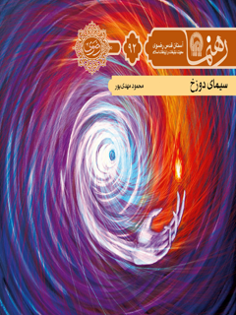

رهنما 92 سیمای دوزخ


ghaemiyeh.com

فهرست مطالب
مشخصات کتاب 4
اشاره 5
سیمای دوزخ 8
درآمد 10
۱. علل جهنم‌آفرینی 13
۲. نام های جهنم در قرآن 15
اشاره 15
۱. جهنم: 15
۲. جحیم: 15
۳. نار: 15
۴. سقر: 16
۵. سعیر: 16
۶. حُطَمه: 16
۷. هاویه: 17
۸. لظی: 18
۹. اثام: 18
۱۰. سجّین: 18
۱۱. غیّ: 18
۳. زمان تولد جهنم 20
۴. جهنم؛ بزرگ‌ترین خطرگاهِ در کمین 22
۵. دوزخ‌گریزی 28
۶. کتیبه های درِ جهنم 30
۷. چگونه دوزخی می‌شویم؟! 33
۸. دشوارترین عذاب دوزخ 36
۹. آزار دوزخیان 38
10. کوچک‌ترین عذاب دوزخیان 39
۱۱. طیف عذاب ها 40
12. نوشیدنی های دوزخ 48
۱. حمیم یا آب جوشان: 48
۲. صدید یا چرکابه: 48
۳. ماءٍ کالمهل: 49
13. خوراکی‌های دوزخ 51
اشاره 51
۱. ضریع: 51
۲. زقوم: 51
14. چگونه دوزخی نشویم؟ 52
برای مطالعۀ بیشتر 57

مشخصات کتاب
سرشناسه : مهدی‌پور، محمود، ۱۳۳۱ -
عنوان و نام پدیدآور : سیمای دوزخ/ نویسنده محمود مهدی‌پور ؛ [به سفارش ] معاونت تبلیغات و ارتباطات اسلامی[آستان قدس رضوی].
مشخصات نشر : مشهد: انتشارات قدس رضوی،۱۳۹۱.
مشخصات ظاهری : ۳۲ص.؛۱۰×۱۵س‌م.
فروست : رهنما؛۹۲.
شابک : 978-600-299-076-1
وضعیت فهرست نویسی : فیپا
یادداشت : واژه‌نامه .
یادداشت : کتابنامه.
موضوع : دوزخ
موضوع : دوزخ -- احادیث
شناسه افزوده : آستان قدس رضوی. معاونت تبلیغات و ارتباطات اسلامی
شناسه افزوده : موسسه انتشاراتی قدس رضوی
رده بندی کنگره : BP۲۲۲/۶۵/م۸۵س۹۴ ۱۳۹۱
رده بندی دیویی : ۲۹۷/۴۴
شماره کتابشناسی ملی : ۳۰۵۴۶۱۱

اشاره
تصویر

تصویر
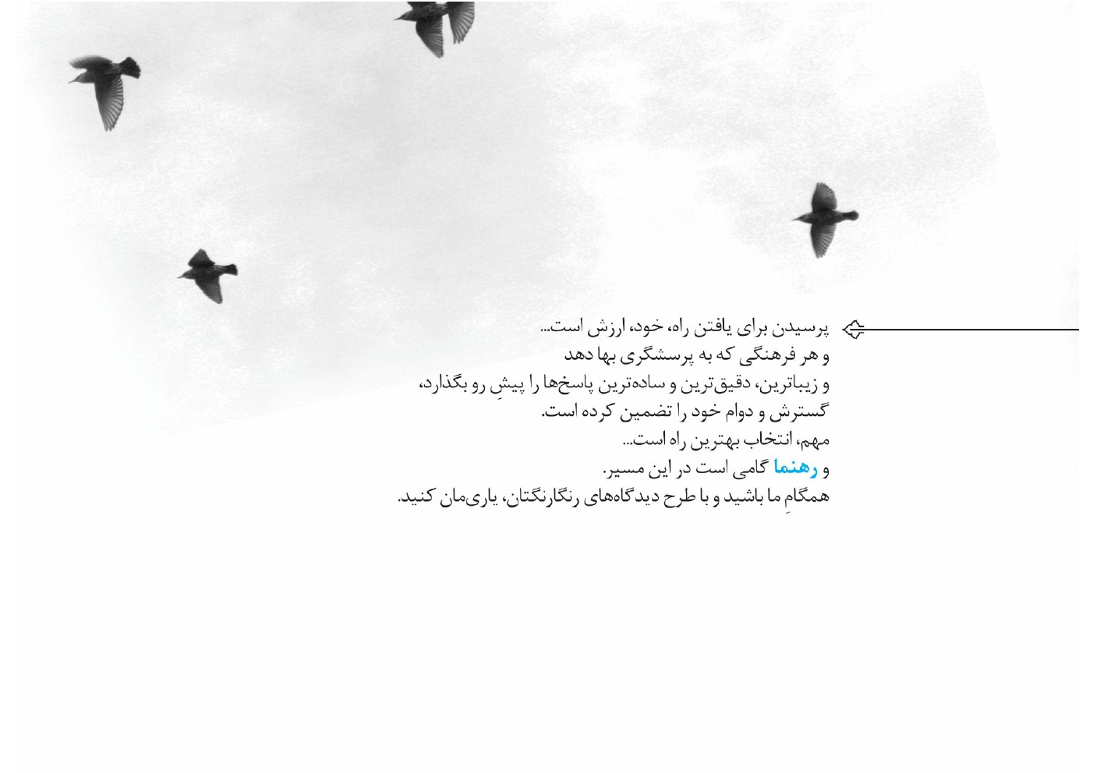
تصویر


سیمای دوزخ
اگر دغدغه‌دارِ پرسش‌های زیرهستید، این کتاب برای شماست:
1.
تصویر دقیقی از دوزخ می‌خواهم، با جزئیات عذاب‌ها و شیوۀ زندگی جهنّمیان و...
2.
ما که در آغاز تولدمان پاکِ پاکیم، چگونه ممکن است سرنوشتمان با جهنم گِره بخورد؟
3.
شنیده‌ام یازده نام برای دوزخ در قرآن آمده است. آن‌ها چیستند و به چه معنایی؟
4.
دشوارترین عذاب جهنم کدام است و سبُک‌ترینِ آن کدام؟
5.
با چه نوشیدنی‌ها و خوراک‌هایی، از اهل دوزخ پذیرایی می‌کنند؟!
6.
دوزخ در کمین است. راه‌های برون‌رفت از این مهلکه را به‌روایتِ روایات بازگو کنید.
تصویر


درآمد
ما انسان‌ها هماره از تفکر و مطالعه دربارۀ دوزخ گریزانیم؛ زیرا اگر حقیقت باشد، برای ما بسیار وحشت انگیز و دلهره‌آور است. اگر هم دروغ باشد، چرا دربارۀ موضوعی که حقیقت ندارد، زمان بگذاریم و ذهن خود را مشغول کنیم. از‌سوی دیگر، بهشت و دوزخ با زندگی جاودانۀ ما پیوندی اساسی دارد. عقیده به بود و نبود آن، در رفتار، گفتار، مواضع و عملکرد فردی و اجتماعی ما، آثار فراوانی به‌جا می‌گذارد؛ حتی تردید دربارۀ وجود جهان دیگر و کیفر و پاداش در آن، آثار روحی روانی و اخلاقی رفتاری دارد. در اسلام و دیگر ادیان آسمانی، نظام کیفر و پاداش در دنیا و آخرت و وجود بهشت و جهنم، از اصول دین است. بهشت و جهنم، ثمرۀ درختی است که در این جهان می‌کاریم. در حدیث شریفی از پیامبر گرامی آمده است: الدُّنْیَا مَزْرَعَة الْآخِرَة. (= دنیا کشتزار آخرت است.)
کیفر‌های دنیوی و اخروی و همچنین، پاداش های نیک در این جهان و جهان دیگر، ثمرۀ اعمال و رفتار انسان است. گویی بهشت و جهنم، انبار کالا و صندوق پس‌انداز انسان است و آدمی آن‌را از کالاها و ارز‌های معتبر یا بی‌ارزش پر می‌کند. در دیوان منسوب به امام‌علی چنین آمده است:
یا من بدنیا اشتغل *** قد غرّهُ طول الأمل
الموت یأتی بغتة *** و القبر صندوق العمل
ترجمه:
ای کسی‌که به دنیا مشغول شده‌ای*** آرزو‌های طولانی تو را فریب داده است
مرگ ناگهان فرا می‌رسد *** و قبر صندوق اعمال انسان است
انسان، عینِ اعمال یا ثمره و دستاورد رفتار خویش را در قیامت می‌بیند. ریز و درشت آن
اعمال را نیز مشاهده می‌کند و به‌تناسب آن، از نعمت ها یا کیفر‌های الهی بهره‌مند می‌شود. قرآن در آیات فراوان بر این حقیقت تأکید کرده است:«فَمَنْ یَعْمَلْ مِثْقالَ ذَرَّة خَیْراً یَرَهُ وَ مَنْ یَعْمَلْ مِثْقالَ ذَرَّة شَرًّا یَرَهُ.» (= پس هرکس ذر‌ه‌ای کار نیک کند، آن‌را می‌بیند و هرکس ذر‌ه‌ای کار بد انجام دهد، آن‌را مشاهده می‌کند.)
امیرمؤمنان فرموده‌اند: «رفتار بندگان خدا در دنیا، در آخرت دربرابر دیدگان ایشان است.»جهنم و عذاب های آن، ثمرۀ عملکرد انسان و کاشته‌های او در این دنیاست. ازاین‌رو، گلایه از خدا و نظام الهی و اعتراض به وجود جهنم معنایی ندارد؛ زیرا اگر جهنم بد است، خود در پیدایش آن، نقش اصلی را ایفا کرده‌ایم و اگر بهشت خوب و دلپذیر است، مولود و محصول کردار خود انسان‌هاست. مولانا جلال‌الدین بلخی، در ترسیم جهانِ دیگر و اینکه آن
جهان، بازتاب اندیشه و اعمال خودِ انسان است، چنین می‌گوید:
این جهان کوه است و فعل ما نِدا *** سوی ما آید نداها را صدا
زآنچه می‌بافی همه‌روزه بپوش *** زآنچه می‌کاری همه‌روزه بنوش
گر ز خاری خسته‌ای خود کِشته‌ای *** ور حریر و قزدریخود رشته‌ای
این سخن های چو مار و کژدمت مار و کژدم می‌شود گیرد دُمت

۱. علل جهنم‌آفرینی
کیفرها و عذاب های الهی، چه تکوینی باشد، چه تجسّم عمل و چه براساس قرارداد الهی، بدون ارتباط طبیعی و نظام علت و معلول این جهان، با رفتار انسان پیوندی ناگسستنی
دارد. درحقیقت، کلید آسایش و عذاب در دستان خودِ انسان است. حال، پرسش این است که چرا خداوند جهنم را آفریده است؟ او که به عبادات ما نیاز ندارد و اعمال زشت ما به او زیانی نمی‌رساند. پاسخ این پرسش روشن است:
برای خداوند ضرری ندارد؛ ولی به بندگان و آفریدگان او ضربه می‌زند و مانع حرکت بندگان در مسیر الهی می‌شود و رهزنیِ راه خداست. به‌علاوه، آفرینش جهنم، نوعی رحمت الهی است که بندگان از بیم آن، راه بهتر را برگزینند و دیگران را از دستیابی به الطاف و نعمت های الهی بازندارند. در کتاب المحجة‌البیضا فیض کاشانی آمده است: خَلَقَ‌اللَّهُ تَعَالَی جهنم مِنْ فَضْلِ رَحْمَتِهِ سَوْطًا یَسُوقُ‌اللَّهُ بِهِ عِبَادَهُ اِلَی‌الْجَنَّة. (= خداوند متعال دوزخ را از فزونی رحمت خویش آفرید تا تازیانه‌ای باشد برای اینکه بندگانش را به‌سوی بهشت براند.)

۲. نام های جهنم در قرآن

اشاره
قرآن کریم از جایگاه کیفر بدکاران با تعبیر‌های مختلفی نام برده است:

۱. جهنم:
این واژه ۷۷بار در قرآن تکرار شده و ۹بار با تعبیر «نار جهنم» آمده است؛ گویی گودال عذاب و شکنجه‌گاه الهی، جهنم نام دارد که در این زمینه، به آتش آن شکنجه‌گاه نیز اشاره شده است.

۲. جحیم:
این واژه به‌معنای آتشی به‌شدت برافروخته و پرلهیب بوده و در قرآن ۲۶بار آمده است. یک بارِ آن، دربارۀ آتش نمرودیان است که آن‌را برای سوزاندن حضرت ابراهیم افروختند.

۳. نار:
واژۀ نار ۱۴۵بار در قرآن به‌کار رفته است: ۱۱۸بار به‌معنای آتش جهنم و ۲بار
به‌معنای آتش برزخ و ۲۵بار به‌معنای آتش دنیا.واژۀ نار در احادیث فراوانی نیز به‌معنای جهنم و آتش دوزخ است.

۴. سقر:
این واژه 4 بار در قرآن آمده که هر 4 بار، به‌معنای دوزخ است؛ زیرا یکی از جایگاه های دشوار دوزخ، سقر نام دارد.

۵. سعیر:
واژۀ سعیر به‌معنای افروخته و آتش زبانه‌دار است. سعیر و واژه‌های هم‌خانوادۀ آن، 19 بار در قرآن آمده است. حالت برافروختگی و شعله‌وری دوزخ سبب شده است که این واژه بر آن اطلاق شود.

۶. حُطَمه:
این واژه نیز یکی از نام های دوزخ و به‌معنای درهم‌شکننده است. حطمه یکی از شاخصه های جهنم است. این واژه فقط 2 بار در قرآن به‌کار رفته است. در قرآن، در بیان
سختیِ آن آمده است: «وَ ما أَدْراکَ مَا‌الْحُطَمَه. نارُ اللَّهِ الْمُوقَدَه. الَّتی تَطَّلِعُ عَلَی الْأَفْئِدَه.» (= و تو چه می‌دانی حطمه چیست، آتش برافروختۀ خداست که بر قلب‌ها سرک می‌کشد.)گویی این آتش تا اعماق دل نفوذ می‌کند و نه‌تنها جسم و ظاهر را می‌سوزاند، بلکه پاره های آتش، یکدیگر را خُرد و تا اعماق وجود دوزخیان نفوذ می‌کند.

۷. هاویه:
ریشۀ این واژه (ه‌وی) بر سقوط دلالت دارد. این واژه نشان می‌دهد جهنم سیاه‌چالی عمیق و قرارگاه و پناهگاه دوزخیان در اعماق دوزخ است. این واژه فقط 1 بار در قرآن، در سورۀ قارعه، آمده است. در آیات ۸ تا ۱۱ این سوره می‌خوانیم: )وَ اَمّا مَنْ خَفَّتْ مَوازینُهُ فَأُمُّهُ هاوِیَة وَ ما أَدْراکَ ما هِیَهْ نارٌ حامِیَة.( (= و اما کسی که بارِ ترازویش سبک باشد، پناهگاهش هاویه است و تو چه می‌دانی که هاویه چیست. آتشی سوزان است.)

۸. لظی:
این واژه به‌معنای شعلۀ خالص و زبانۀ آتش است. در برخی روایات، لظی را نام یکی از طبقات جهنم دانسته‌اند.

۹. اثام:
این واژه فقط 1 بار و در آیۀ ۶۸ سورۀ فرقان آمده است. اثام از ریشۀ اثم و به‌معنای کیفر گناه است. دوزخ را اثام نامیده‌اند؛ چون کیفرگاه گناهکاران است. در روایات تفسیری، این واژه را به‌معنای وادی جهنم و نیز به‌عنوان یکی از نام های دوزخ به‌کار برده‌اند.

۱۰. سجّین:
سجّین به‌معنای زندان است. این واژه فقط 2 بار در قرآن آمده و دربرابر علیّین به‌کار رفته است. این واژه نشان می‌دهد دوزخ، زندان ابدی گناهکاران است. تعبیر )و ما ادراک ما سجّین( حاکی از آن است که عذاب جهنم فوق درک و تصوّر انسان‌هاست.

۱۱. غیّ:
در آیۀ ۵۹ از سورۀ مریم، واژۀ غیّ به‌معنای جایگاه گناهکاران آمده است. در
برخی روایات، غیّ و اثام را دو چاه در اعماق جهنم دانسته‌اند.
توضیح: جهنم ابعاد مختلفی همچون سوزندگی، زندان‌وارگی، افروختگی، گودال‌بودن، درهم‌کوبندگی و... دارد و شاید هریک از نام های جهنم، نشان‌دهندۀ یکی از ویژگی‌های آن باشد. احتمال دیگر این است که این نام‌ها اشاره‌ای به طبقات دوزخ باشد. در حدیثی از امیرمؤمنان، علی، چنین آمده است: «جهنم هفت باب دارد. بعضی از این باب‌ها بالای بعضی دیگر است.» حضرت برای نشان‌دادن، دستان خود را روی یکدیگر گذاشتند و فرمودند: «این‌چنین. خداوند بخش های بهشت را هم‌سطح و هم‌عرض قرار داد؛ ولی برخی طبقات جهنم را روی برخی دیگر چیده است. پایین‌ترین جایگاه آن جهنم است که لظی روی آن، حطمه بالای لظی، سقر بر فراز حطمه، جحیم بر بالای سقر، سعیر بر بالای حجیم
و هاویه روی سعیر قرار دارد.»
ممکن است این نام‌ها برای اشاره به در‌های هفت‌گانۀ دوزخ باشد. در آیۀ ۴۴ سورۀ حجر آمده است که جهنم هفت در دارد. در برخی احادیث، این نام‌ها را نام نقاط متفاوت جهنم می‌دانند. برخی از آن ها عنوان کلی دوزخ و برخی هم نام درّه‌ها یا سیاه‌چال های خاص در جهنم است.

۳. زمان تولد جهنم
این جمله، در قرآن کریم، دو بار آمده است: «وَ اِنَّ جهنم لَمُحِیطَةٌ بِالْکافِرِینَ.» (= جهنم گرداگرد
کافران را گرفته است.)دوزخ و بهشت با انسان فاصلۀ چندانی ندارد؛ گویی دورتادور انسان، دوزخ و بهشت است و اگر به فرمان الهی، هم‌اکنون نیز پرده کنار رود، انسان دوزخ و بهشت را مشاهده می‌کند. خداوند در آیات ۳۴تا۴۱ سورۀ نازعات می‌فرماید: «وقتی زمان بزرگ‌ترین حادثه (طامّة‌الکبری) فرا رسد، در آن روز، انسان عملکرد خویش را به‌یاد خواهد آورد و دوزخ برای آنان که می‌بینند، آشکار می‌شود؛ پس هرکس طغیان کرد و زندگانی دنیا را برگزید، به‌راستی، دوزخ جایگاه اوست و اما هرکس از مقام پروردگارش بترسد و نفس را از هوس باز دارد، به‌راستی، بهشت جایگاه اوست.»

۴. جهنم؛ بزرگ‌ترین خطرگاهِ در کمین
از دیدگاه ادیان آسمانی، هیچ خطری برای انسان بزرگ‌تر از خطر دوزخ نیست؛ جایگاهی که بسیار هول‌انگیز، رنج‌آفرین، غم‌انگیز، درهم‌کوبنده، سوزان، پر از عفونت، تاریک، تنگ و آمیز‌ه‌ای از عذاب های فوق تصوّر روحی و جسمی است.
در کتاب شریف کافی، علی‌بن‌اسباط از اهل‌بیت نقل می‌کند که در مواعظ خداوند به حضرت عیسی چنین آمده است:«ای عیسی، همراه با آنان که به‌سوی من می‌گریزند، به‌سوی من بگریز از آتش شعله‌ور یا آتش همراه با زنجیرها و غل‌ها؛ آتشی که نسیم آسایش و شادی در آن نیست و هیچ اندوهی در آن از دل بیرون نمی‌رود؛ آتشی که به‌سانِ پاره های سیاه شب، تیره‌وتار است. هرکس از آن رهایی یابد، رستگار می‌شود و آن‌که از تباه‌شدگان
باشد، هرگز از آن رهایی نمی‌یابد. این آتش، سرای جبّاران و سرکشان بیدادگر است و جایگاه هر سنگ‌دل درشت‌خوی و هر مغروری که فخرفروشی کند.»
رسول گرامی دربارۀ عظمت بهشت و خطر بزرگ دوزخ چنین فرموده‌اند: «اگر قطره‌ای از بهشت با شما در دنیا بود، کلّ عالم را برای شما شیرین می‌ساخت و اگر قطره‌ای از جهنم با شما در دنیا بود، دنیای شما را پلید و منفور می‌کرد.»هر نعمت، دربرابر بهشت، کوچک و هر بلا، دربرابر آتش جهنم، ناچیز است.
از امام‌باقر نقل است که وقتی پیامبر اکرم به آسمان‌ها رفتند، زمانی‌که به هریک از مخلوقات الهی می‌رسیدند، با چهره‌ای باز و با شادی و محبت با ایشان رفتار می‌کردند؛ تا اینکه به کسی رسیدند که چهر‌ه‌ای درهم و عبوس داشت و با ایشان سخن نگفت. حضرت از
جبرائیل پرسیدند: «این کیست که همچون دیگران، با شادی و محبت رفتار نکرد؟» جبرائیل گفت: «این مالک نگهبان دوزخ است و خداوند او را چنین آفریده است.» حضرت فرمودند: «دوست دارم آتش جهنم را به من نشان دهد.» جبرائیل به او گفت: «ایشان محمّد، رسول خداست و تقاضا کرده است که آتش جهنم را به ایشان بنمایی.» مالک، گروهی را از دوزخ بیرون آورد و پیامبر با دیدن آنان، تا روز مرگ خویش دیگر با صدای بلند نخندیدند.
تا زمانی‌که انسان از خطر بزرگی همچون جهنم عبور نکند، جایی برای شادی و خندیدن و آرامش نیست. همۀ دغدغۀ انسان باید اطمینان از مصونیت دربرابر عذاب الهی و دستیابی به بهشت و نعمت های جاودانۀ آن باشد.
امیرمؤمنان، علی، هشدار می‌دهند: فَاحْذَرُوا نَاراً قَعْرُهَا بَعِیدٌ وَ حَرُّهَا شَدِیدٌ وَ عذابُها جَدِیدٌ
دارٌ لَیْسَ فِیهَا رَحْمَة وَ لَا تُسْمَعُ فِیهَا دَعْوَة وَ لَا تُفَرَّجُ فِیهَا کُرْبَة. (= بترسید از آتشی که ژرفایش ناپیدا و گرمایش سخت و عذابش تازه است؛ سرایی که در آن رحمت نیست، هیچ فریاد و تقاضایی در آن شنیده نمی‌شود و اندوه آن برطرف نمی‌شود.)ترسیم قرآن و اهل‌بیت از سیمای دوزخ، به‌راستی برای بیداری از خواب غفلت و اصلاح رفتار و گفتار ما کافی است.
در قرآن، به‌اجمال، دربارۀ اوضاع جهنم آمده است: )بِئْسَ الْمَصِیر.( (= بد جایگاهی است.)«وَ بِئْسَ مَثْوَی الظَّالِمین.» (= جایگاه ظالمان بد جایی است.)«لَبِئْسَ الْمِهاد.» (= به‌راستی بد قرارگاهی است.)«ساءَتْ مَصیراً.» (= بد پایانی است.)
گاه، بر بی‌بهره‌ماندن از نعمت های الهی در آخرت، گفت‌وگونکردن خدا با دوزخیان، نظرنیفکندن خدا بر ایشان و پاک‌نشدن عذاب الیم از آنان، به‌عنوان کیفر الهی تأکید شده است.گاه، به سوختن مداوم و روییدن پوست جدید و تجدید عذاب اهل دوزخ اشاره شده است.گاه، از کاهش‌نیافتن شکنجه‌ها و اندوه‌ها، باقی‌ماندن در آتش، لعنت خدا و ملائکه و مردم بر دوزخیان سخن گفته است.هریک از تعبیر‌های قرآن، دربارۀ عذاب های دوزخ، گوشه‌ای از عذاب را نشان می‌دهد. واژه‌هایی همچون عذاب الیم، عذاب غلیظ، عذاب خزی، عذاب مهین، عذاب عظیم، عذاب حریق، عذاب مقیم، عذاب شدید، عذاب سموم، عذاب‌الله، سوء‌العذاب، اشدّالعذاب و عذاب اکبر، ازجمله عبارت‌های قرآنی و هشدار‌های آسمانی دربارۀ دوزخ است.
تصویر
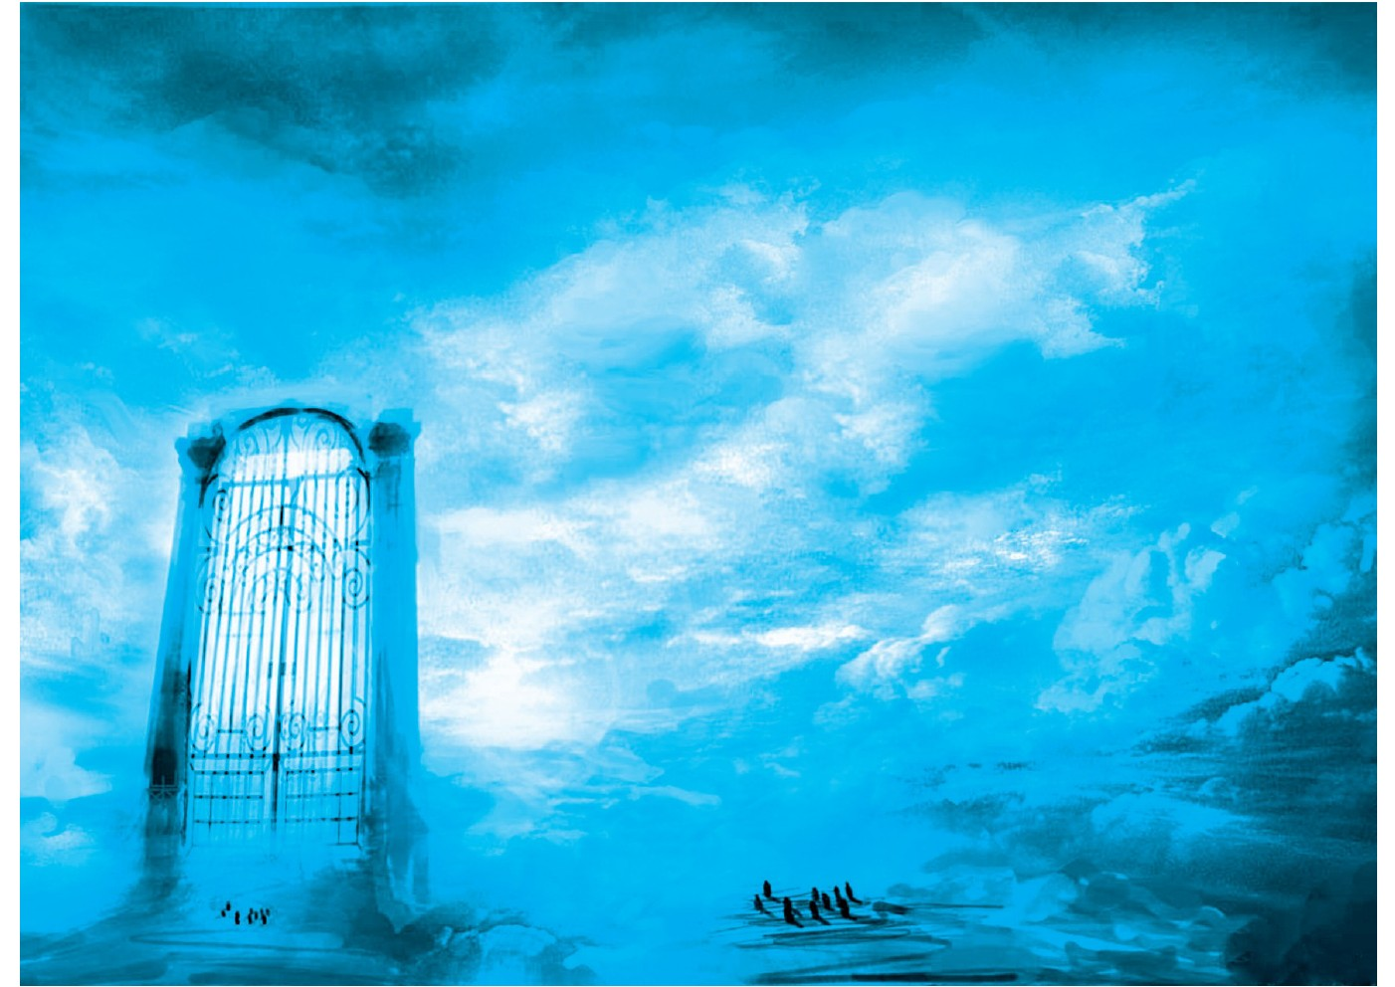

۵. دوزخ‌گریزی
شناخت خطر دوزخ و ابعاد و عظمت آن، توجه همیشگی به آن، پناه‌بردن از آن به خداوند قادر متعال، دوری از عوامل دوزخی‌شدن و تلاش برای مصونیت و ر‌هایی از آن، شرط خردمندی و تدبیر دلسوزانۀ انبیا و اولیای الهی است. ده‌ها آیه از قرآن و صدها حدیث از پیشوایان معصوم و سیرۀ عملی آن بزرگواران، ما را به دعا و تلاش و تقوا برای ر‌هایی از این بزرگ‌ترین خطر دعوت می‌کند و دربارۀ سهل‌انگاری و غفلت از آن هشدار می‌دهد.
در برخی احادیث آمده است که پیامبر بزرگ اسلام… فرمودند: «دو شیء و پدیدۀ عظیم را فراموش نکنید.» از ایشان پرسیدند: «این دو پدیدۀ بزرگ چیست؟» فرمودند: «بهشت و دوزخ!» حضرت این سخن را درحالی گفتند که به‌شدت می‌گریستند و اشک از محاسن مبارکشان جاری بود. سپس افزودند: «سوگند به آن‌که جان محمّد در دست اوست. اگر آنچه
می‌دانم می‌دانستید، سر به صحرا می‌نهادید و خاک بر سرتان می‌ریختید.»
در دعای قنوت، بندگان صالح خدا همیشه تکرار می‌کنند: «رَبَّنا آتِنا فِی الدُّنْیا حَسَنَة وَ فِی الْآخِرَة حَسَنَة وَ قِنا عَذابَ النَّارِ.» (= پروردگارا، در دنیا و آخرت به ما حسنه عطا کن و از عذاب آتش ما را نگه دار.)در دعای معروف مجیر که در مفاتیح آمده است، ائمۀ معصوم این جمله را ۸۸بار تکرار کرده‌اند: اَجِرْنا مِنَ النّارِ یا مُجیرُ. (= ای پناه‌بخش، ما را در سایۀ خویش، از آتش پناه بخش.) امام‌رضا این‌گونه با خدا نجوا می‌کردند: اللهمّ اَجرنی من عذابک و من سَخطک. (= بارالها، ما را از عذاب و خشم خود، در امان بدار.)

۶. کتیبه های درِ جهنم
پیامبر خدا فرموده‌اند: شبی که مرا به آسمان بردند، جبرائیل به من گفت: «من مأمورم که بهشت و آتش را به تو نشان دهم.» پس بهشت و نعمت های آن‌را و آتش و عذاب دردناک آن‌را مشاهده کردم. سپس در‌های جهنم را دیدم. بر درِ نخست آن، سه جمله بود: «آن‌که به خدای بزرگ امیدوار باشد، به سعادت می‌رسد. آن‌که از خدای بزرگ بترسد، در امان است. تباه‌شدۀ فریب‌خورده، کسی است که به غیر خدا امیدوار باشد و از غیر او بترسد.»
بر درِ دوم نیز این سه جمله بود: «هر که می‌خواهد در روز رستاخیز برهنه نباشد، بر بدن های برهنه در دنیا جامه بپوشاند. هر که می‌خواهد در روز تشنگی تشنه نباشد، در دنیا تشنه را سیراب کند. هر که می‌خواهد در روز رستاخیز گرسنه نباشد، در دنیا شکم های گرسنه را سیر کند.»
بر درِ سوم، این سه جمله بود: «لعنت خدا بر دروغ‌گویان! لعنت خدا بر بخل‌ورزان! لعنت
خدا بر ستمکاران!»
بر درِ چهارم، این سه جمله بود: «خدا خوار و ذلیل کند کسی را که اسلام را خوار می‌کند. خدا خوار کند کسی را که اهل‌بیت پیامبر را خوار می‌کند. خدا لعنت کند آن کس را که به ستمگران، در ستم‌کردن به مخلوقان، یاری می‌رسانَد.»
بر درِ پنجم، این سه جمله بود: «پیروی از هوس مکن؛ زیرا هوس، از ایمان به‌دور است. سخن بیهوده و بسیار مگو؛ چراکه از رحمت خدای بزرگ نومید می‌شوی و یاور ستمگران مباش.»
بر درِ ششم، این سه جمله بود: «من بر شب‌زنده‌داران، حرام هستم. من بر صدقه‌دهندگان، حرام هستم. من بر روزه‌گیران، حرام هستم.»
بر درِ هفتم، این سه جمله بود: «به حساب خود برسید، پیش از آنکه به حساب شما برسند. خویشتن را سرزنش کنید، پیش از آنکه سرزنش شوید. خدای را بخوانید، پیش از
آنکه نزد او بیایید و دیگر توان خواندنش را نداشته باشید.»
امام‌زین‌العابدین فرموده‌اند: آتش، هفت در دارد که از یک درِ آن، فرعون و هامان و قارون وارد می‌شوند. از درِ دیگر، مشرکان و کافرانی داخل می‌شوند که چشم بر‌هم‌زدنی به خدا ایمان نیاورده‌اند. از دری دیگر، بنی‌امیّه داخل می‌شوند. این در به لظی موسوم و مختصّ آنان است و کسی دیگر با آنان از آن در وارد نمی‌شود. دو در دیگر، درِ آتشِ زبانه‌زننده است: باب سقر و درِ دوزخ. ششمی، درِ سیاه‌چال که تا عمق آن، هفتاد سال راه است و هربار که پس از هفتاد سال درِ آن فرو افتد، چنان فَورانی می‌کند که آنان را دوباره به بالا پرتاب می‌کند و این نیز هفتاد سال طول می‌کشد تا به بالای سیاه‌چال برسند؛ سپس بار دیگر در آن فرو می‌افتند و باز هفتاد سال طول می‌کشد تا به قعر آن برسند و پیوسته و همیشه چنین خواهند بود و در این حالت، تا ابد می‌مانند. از درِ دیگر که درِ هفتم است، دشمنان ما و کسانی داخل می‌شوند که با ما می‌جنگند و نیز کسانی که تنهایمان می‌گذارند. این،
بزرگ‌ترین و سوزان‌ترین درِ جهنم است.

۷. چگونه دوزخی می‌شویم؟!
برخی نویسندگان نزدیک به صد عامل را برای دوزخی‌شدن برشمرده‌اند.در اینجا برخی از عوامل مهم تر را یادآوری می‌کنیم: غفلت از خدا و قیامت و آیات الهی، استکبار، کفر، شرک، ارتداد، نفاق، ظلم، تکیه بر ظالمان، سخن‌چینی نزد ظالمان، تجاوز به حقوق فقیران و ضعیفان، نافرمانی از خدا، اسراف، دوستی با دشمنان خدا، مخالفت با آیات الهی، فساد در زمین، بدعت‌گذاری در دین، مخالفت با اهل‌بیت، کینه و دشمنی با اهل‌بیت، ظلم بر
اهل‌بیت نبوی، بیعت‌شکنی با امام حق، جنگ با امام‌علی، عبادت طاغوت، نافرمانی خدا و سول خدا، گناهان زیاد، شهادت دروغ، کشتن مؤمن، سوگند دروغ برای گرفتن حق مسلمان، فجور و کج‌رَوی، سنگ‌دلی، مال‌اندوزی، برتری‌دادن دنیا بر آخرت، خوردن مال یتیم، حرام‌خواری، رباخواری، فرار از میدان جهاد، ترک نماز، پیروی از شهوات، پنهان‌کردن علوم و احکام کتب آسمانی، فتوا‌دادن بدون آگاهی، تهمت‌زدن به زنان پاک‌دامن، دروغ‌گویی، ریاکاری، بداخلاقی، بخل‌ورزی، یادگیری علوم دینی برای اهداف دنیوی، ناسپاسی، خشم و غضب بیجا، آزمندی و دنیادوستی بیش‌از‌حد، می‌خوارگی، دزدی، همکاری با ستمگران، پیمان‌شکنی با امام عادل، فریب و تحقیر مؤمن و دشمنی با او، خیانت در امانت، ارعاب و آزار مردم، سخن‌چینی، غیبت از مسلمان، تهمت، ناسزاگویی، سرزنش مردم و عیب‌جویی از آنان، خودداری از تأمین نیاز مؤمن، آرایش برای غیرهمسر، سوگند دروغ، قهر‌کردن با برادر دینی، مهارنکردن زبان، گوش‌دادن به غنا و آواز‌های حرام، گدایی در وقت بی‌نیازی، عمل‌نکردن
به دانش، طعام‌ندادن به نیازمندان، هرزه سخنی و یاوه‌گویی، دروغ‌شمردن قیامت، بدحجابی، انجام‌دادن ورزش‌های حرام، آزار والدین، شهرت‌طلبی، ستم به دانش‌آموزان، خریدوفروش با قسم دروغ، خیانت در ارائۀ نظر مشورتی، کشتن بی‌گناهان، طرف‌داری از پیشوایان باطل، شرک به خدا، بی‌غیرتی در موضوعات ناموسی، زناکاری، خودارضایی، هم‌جنس‌گرایی، حسادت، تعصّب بیجا و آزار همسایگان.
مؤلفه‌های یادشده همگی عامل دوزخی‌شدن است و با تکرار برخی گناهان بزرگ و کبیره و برخی گناهان کوچک‌تر، انسان وارد جهنم می شود. برخی از این عوامل، در شمار عقاید باطل و برخی جزو اخلاق ناپسند و برخی دیگر، در شمار رفتار و گفتار حرام و نارواست. بعضی عناوین این فهرست، کلّی و بعضی جزئی‌تر و زیرمجموعۀ عناوین کلّی است. اندیشه‌ها، باورها، رفتارها، گفتارها، موضع‌گیری‌ها، حمایت‌ها، فرمان‌بَری‌ها و مخالفت هایی که دروازۀ جهنم را به‌روی انسان می‌گشاید و گاه، او را تا اعماق دوزخ هدایت می‌کند، فراوان و متنوع
است. این مؤلفه‌ها هر روز با یک نام و نشان ظاهر می‌شود. فقط در سایۀ استمداد از خدا و اولیای او و تلاش برای دوری از گناهان و انجام واجبات، می‌توان از آن‌ها ر‌هایی یافت.

۸. دشوارترین عذاب دوزخ
کسانی که به دوزخ می‌روند، گناه‌ها و جرم‌های متفاوتی دارند و متناسب با گناه خویش کیفر می‌بینند. ولی اینکه عذاب چه کسانی سخت و کیفر چه افرادی شدیدتر است، نکته‌ای است که اهل‌بیت در برخی روایات به آن اشاره کرده‌اند. از آیۀ ۴۶ سورۀ غافر می‌توان این‌چنین برداشت کرد که اعمال و افکار فرعونی، شدیدترین عذاب را به‌همراه دارد: «أَدْخِلُوا آلَ فِرْعَوْنَ أَشَدَّ الْعَذاب.»
ابوعبیدةبن‌جراح می‌گوید: به رسول خدا گفتم: «عذاب چه کسی روز قیامت از همه سخت‌تر است؟» ایشان فرمودند: «کسی که پیامبر یا کسی را بکشد که امربه‌معروف یا نهی
از منکر کند.» سپس رسول خدا این آیه را تلاوت کردند:«وَ یَقْتُلُونَ الَّذینَ یَأْمُرُونَ بِالْقِسْطِ مِنَ النَّاسِ فَبَشِّرْهُمْ بِعَذابٍ.» (= قاتلانِ عدالت‌خواهان را به عذابی دردناک بشارت ده.)
امیرمؤمنان، علی، فرموده‌اند: «کسی در قیامت سخت‌ترین کیفر را خواهد داشت که به قضای الهی ناخشنود باشد.»در برخی روایات، شدیدترین عذاب را از آنِ کسی دانسته‌اند که دربرابر نیکی، بدی کند و در برخی احادیث، روابط جنسی حرام را سبب بدترین عذاب معرفی کرده‌اند.

۹. آزار دوزخیان
رسول اکرم و معصومان در احادیث خود، برخی اشخاص و اَعمال آنان را سبب آزار دیگر دوزخیان دانسته‌اند:
•
کسی‌که بمیرد درحالی‌که بدهی فراوان به مردم دارد و راه پرداختی برای آن نیندیشده است؛
•
کسی‌که از لباس و بدن نجس‌شده با بول (ادرار) دوری نکند؛
•
کسی‌که با نقل و نمایش گفتار و رفتار بد دیگران، آشوب و اختلاف به‌پا کند؛
•
کسی‌که از دیگران غیبت و دربارۀ آنان سخن‌چینی کند؛
•
عالِمی که به دانش خویش عمل نکند و پیرو هوس باشد؛
•
مرد یا زنی که به گناه زنا گرفتار باشد و بدون توبه بمیرد.

10. کوچک‌ترین عذاب دوزخیان
رسول گرامی فرموده‌اند: «سبک‌ترین عذاب در روز قیامت این است که در فرورفتگی کف پای انسان پار‌ه‌ای آتش می‌نهند که مغزش از آن به‌جوش می‌آید. او همچون دیگ به‌غلیان‌آمده که راه خروج بخار آن تنگ است، اعماق جانش می‌سوزد.»
بنابر برخی روایات، کمترین عذاب این است که کفشی آتشین با بند‌های آتشین به پای فرد گناهکار می‌کنند که مغزش از حرارت آن می‌جوشد و فکر می‌کند سخت‌ترین عذاب است؛ حال آنکه، این عقوبت، سبک‌ترین عذاب جهنم است.

۱۱. طیف عذاب ها
رنج‌ها و درد‌های دوزخ در ذهن و اندیشۀ بشر نمی‌گنجد. ما دردها، غم‌ها، بیماری‌ها و کمبود‌های این‌جهانی را کم‌و‌بیش دیده و شنیده‌ایم. برای آگاه‌ساختن ما انسان‌ها از عظمت و عمق آن دردها و رنج‌ها، از همین نام‌ها و عنوان‌ها و واژه های فهم‌پذیر استفاده می‌شود. در اینجا، گوشه‌ای از عذاب های دوزخیان را ذکر می‌کنیم و از خداوند ارحم‌الرّاحمین می‌خواهیم همۀ ما را از آن در امان دارد:
•
آتش‌گیرۀ جهنم، برخی انسان‌ها و برخی سنگ‌ها هستند.
•
دوزخیان ناله و زفیری غم‌انگیز دارند و در آنجا، آوایی نمی‌شنوند.
تصویر

•
حرارت آتش دنیا یک‌هفتادم حرارت آتش جهنم است.
•
اگر در جایگاهی، صد هزار نفر یا بیشتر از آن باشند و یکی از دوزخیان در آن نفس بکشد، از حرارت آن، تمام جایگاه با همۀ اهل آن می‌سوزد.
•
هزار سال در آتش دوزخ دمیده‌اند تا سرخ شده است. هزار سال دیگر دمیده‌اند تا سفید شده است و هزار سال دیگر به آن حرارت داده‌اند تا سیاه شده است؛ بنابراین آتش جهنم، سیاه و ظلمانی است و چنین درجه حرارتی دارد.
•
سراپردۀ جهنم چهار دیوار دارد که ضخامت هر دیوار، به‌اندازۀ چهل سال راه است.
•
دوزخیان گرفتار بادی سوزان و سمّی و آبی جوشان و سایه‌ای از دود هستند که نه خنکی دارد و نه با احترام و خوشی توأم است.
•
برای آنان که به خدا کفر می‌ورزند، جامه هایی از آتش بریده‌اند و از بالای سرشان، آب جوشان فرو می‌ریزد. آنچه در درون دارند، با پوستشان گداخته می‌شود و بر سر آنان، گرز‌هایی آهنین است. هر وقت بخواهند از آن بیرون روند، به آن بازگردانده می‌شوند و گفته می‌شود آتش سوزان را بچشید.دوزخیان، گرفتار زنجیرها و کُنده‌ها و شرارۀ آتش‌اند.
•
در جهنم، مارها و عقرب هایی وجود دارد که همچون گردن شتران و اَستران، قطور و
بلند هستند و آثار هر گزِش آن‌ها تا چهل سال به‌جا می‌ماند.
•
جهنم سگ هایی از آتش، درندگانی از آتش، چنگک هایی از آتش و شمشیر‌هایی از آتش دارد.
•
از لبۀ جهنم تا عمق آن، در حدود هفتاد سال فاصله است.از رسول گرامی نقل می‌کنند: «اگر سنگی در جهنم پرت کنند، هفتاد سال طول می‌کشد تا به قعر آن برسد.» امیرمؤمنان، علی، در نهج‌البلاغه فرموده‌اند: «بزرگ‌ترین بلای آنجا (آخرت)، فرودآمدن در آب جوشان و درافتادن در جهنم سوزان و شعله های آتش و خروش صدای آن است. آتش، نه دمی فروکش می‌کند تا آسودگی بخشد و نه رها می‌کند تا رنج پایان پذیرد. نه نیرویی
است که مانع عذاب شود، نه مرگی است که یک‌باره تمام شود و نه چرتی است که آرامش اندک فراهم کند؛ بلکه با انواع مرگ‌ها و عذاب ساعت‌ها و لحظه‌ها سپری می‌شود. از آن به خدا پناه می‌بریم!»
در آیه‌های ۳۵و۳۶ سورۀ الرحمن آمده است: «بر سر شما دوزخیان (انس و جن)، گدازه های آتش و مس مذاب فرو می‌بارد و کسی توان یاری‌رساندن به شما را ندارد.»در سورۀ مرسلات می‌خوانیم: «إِنَّها تَرْمی بِشَرَرٍ کَالْقَصْرِ کَأَنَّهُ جِمالَتٌ صُفْرٌ.» (= دوزخ شعله هایی به بلندای قصر و به رنگ شتران زردموی برمی‌افکند.)
در ادامه، به دو حدیث شریف نبوی اشاره می‌کنیم که گوشه‌ای از سیمای دوزخ را نشان می‌دهد:
انس می‌گوید: رسول خدا فرمودند: «در جهنم درّ‌ه‌ای است که دوزخیان هر روز، هفتادهزار بار، از آن فریادخواهی می‌کنند. در آن درّه، خانه‌ای از آتش قرار دارد. در آن خانه، چاهی از آتش است. در آن چاه، تابوتی آتشین است و در آن تابوت، ماری با هزار سر وجود دارد. در هر سر آن مار، هزار دهان و در هر دهان، ده هزار نیش است. هر نیشی هزار ذراع (گز) است.» گفتم: «ای رسول خدا، این عذاب برای چه کسانی است؟» فرمودند: «این عذاب برای قرآن‌شناسانی است که شراب بنوشند.»
رسول خدا فرموده‌اند: روزی جبرائیل نزدم آمد و رنگش دگرگون بود. گفتم: «ای جبرائیل، چرا تو را رنگ‌پریده می‌بینم؟» گفت: «به جهنم نگریستم. درّ‌ه‌ای دیدم که جوشان بود. به مالک (نگهبان دوزخ) گفتم: اینجا از آنِ کیست؟ مالک گفت: برای سه گروه است:
۱. احتکارگران ارزاق عمومی؛ ۲. شراب‌خواران همیشگی؛ ۳. کسانی که بین زنان و مردان زناکار دلّالی می‌کنند.»
در این دنیا، خوردن و آشامیدن و بهره‌مندی از انواع غذاها و نوشیدنی‌ها و میوه‌ها جزو نیازها و لذت های انسان‌ها و حیوانات زنده محسوب می‌شود. در بهشت و دوزخ نیز خوردن و آشامیدن تعطیل نمی‌شود؛ اما نوشیدنی‌ها و خوراکی‌های بهشت و جهنم ویژگی هایی دیگر دارد. نوشیدنی‌ها و غذا‌های دوزخ، نوعی ابزار تشدید عذاب و شکنجه است. در ادامه، به چند نمونه از آن‌ها اشاره می‌کنیم.

12. نوشیدنی های دوزخ

۱. حمیم یا آب جوشان:
در آیۀ ۴ سورۀ یونس چنین می‌خوانیم: «والذین کفروا لهم شراب من حمیم و عذاب الیم بما کانوا یکفرون.» (= و آنان که کافر شدند، برایشان نوشیدنی از حمیم و عذاب دردناک است؛ به‌دلیل کفری که می‌ورزیدند.) این نوشیدنی، نخستین پذیرایی از تکذیب‌گران آیات الهی و کج‌روان در دنیاست. دربارۀ ویژگی حمیم در آیۀ ۱۵ از سورۀ محمّد آمده است که این آب جوشان، اندرون کفار را پاره‌پاره می‌کند.این آب، از بیرون، بر سر دوزخیان ریخته می‌شود و از درون، آنان را می‌سوزاند.

۲. صدید یا چرکابه:
دومین نوشیدنی که به دوزخیان می‌دهند، مایعی به نام صدید است. دراین‌باره در قرآن کریم آمده است: «پیامبران از خدا فتح و پیروزی می‌خواستند و سرانجام،
هر جبّار و لجوجی نومید و نابود شد. جهنم فرا روی اوست و باز آب صدید به او می‌نوشانند. فرو می‌دهد؛ ولی گوارای وجودش نیست و مرگ از هر سو به او می‌تازد؛ ولی نمی‌میرد و پس از آن، عذابی سنگین در پیش دارد.»

۳. ماءٍ کالمهل:
این آب همچون مس گداخته است و قرآن از آن چنین یاد می‌کند: «بگو این پیامبرِ حق ازسوی پروردگار شماست. پس هرکس می‌خواهد، ایمان آورد و هرکس می‌خواهد، کافر شود. برای ظالمان آتشی آماده کرده‌ایم که سراپردۀ آن، گرداگرد ایشان را گرفته است [و راه فرار ندارند]. اگر فریادخواهی کنند، با آبی به‌سانِ مس یا آهن گداخته فریادرسی می‌شوند؛ آبی که چهره را بریان می‌کند. بد نوشاب گاهی است و بد آسایشگاهی.»
4.
غِسلین: در روایات، از دو نوع آشامیدنی دیگر یاد می‌شود که یکی غِسلین و یکی
غساق نام دارد. پیامبر گرامی دربارۀ غسلین فرموده‌اند: «اگر سطلی از غسلین در مشرق زمین بریزد، کاسۀ سر مغرب‌نشینان به‌جوش می‌آید.»ابوسعید خدری، دربارۀ نوشیدنی غساق، از پیامبر گرامی روایت می‌کند که فرمودند: «اگر سطلی از آن در دنیا بریزد، جن و انس تاب تحمّل آن‌را ندارند.»
از آب های جهنم، گاه با عنوان نهر غوصَه یاد کرده‌اند؛ نهری که آب آن از چرکابۀ فرج زنان روسپی است. گاه نیز با نام عین آنیه (چشمۀ داغ)، طینت خبال، صدید و زردابۀ بدن دوزخیان از آن یاد کرده‌اند. داغی، پلیدی، بدبویی و سوزندگی گوشت، پوست، ظاهر و باطن انسان از ویژگی های این نوشیدنی جهنمی است. جالب آن است که رسول گرامی فرموده‌اند: «هرکس در حال مرگ، اثری از شراب‌خواری در وجود او باشد، خداوند با این
نوشیدنی پذیرای او خواهد بود.»

13. خوراکی‌های دوزخ

اشاره
در قرآن، خوراکی های دوزخیان با این نام‌ها آمده است:

۱. ضریع:
رسول گرامی دربارۀ ضریع فرموده‌اند: «چیزی شبیه خار، تلخ‌تر از صبر زرد، بدبوتر از مردار و گرم‌تر از آتش است. خداوند آن‌را ضریع نامیده است. وقتی گناهکار آن‌را بخورد، نه داخل شکم می‌شود و نه به دهان بازمی‌گردد. بین دهان و معده می‌ماند و گرسنگی را برطرف نمی‌کند.»

۲. زقوم:
قرآن کریم زقوم را این‌گونه معرفی کرده است: «درختی است که در قعر دوزخ
می‌رویَد و میوه‌اش همچون کلّۀ شیطان‌هاست. دوزخیان، به‌ناچار، از آن می‌خورند و شکم خود را از آن پر می‌کنند.»از رسول خدا نقل است: «اگر قطر‌ه‌ای از زقوم در دنیا بچکد، زندگی تمام زمینیان را تباه می‌کند. حالِ کسی که از آن بخورد چگونه خواهد بود!»

14. چگونه دوزخی نشویم؟
خداوند دوزخ را برای کافران و ظالمان و دشمنان خویشو بهشت را برای متقین آماده
تصویر
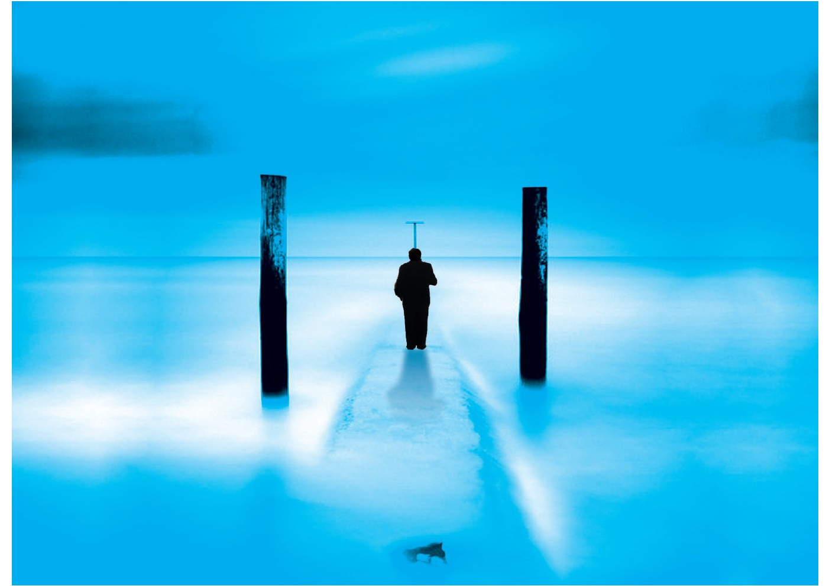
کرده است.ایمان به خدا بزرگ‌ترین مانع دربرابر دوزخ است. ازنظر اعتقادی، ایمان و از دیدگاه عملی، جهاد و تقوا از موانع مهم رفتن به جهنم است. خداوند در آیۀ ۱۰و۱۱ سورۀ صف چنین می‌فرماید: «یا ایّها الذین آمنوا، هل ادّلکم علی تجارهٍ تنجیکم من عذاب الیم * تؤمنون بالله و رسوله و تجاهدون فی سبیل الله باموالکم و انفسکم، ذلکم خیر لکم ان کنتم تعلمون.» (= ای کسانی‌که ایمان آورده‌اید، آیا شما را به تجارتی راهنمایی کنم که از عذاب دردناک نجاتتان بخشد؟ به خداوند و رسول او ایمان آورید و با اموال و جانتان در راه خدا جهاد کنید. این برای شما بهتر است؛ اگر بدانید.» براساس این آیات، ایمان به خدا، ایمان به پیامبر خدا، جهاد مالی در راه خدا و جهاد جانی در راه خدا چهار شرط نجات از عذاب الیم (جهنم) است.
در حدیث شریف نبوی آمده است که هیچ‌کس لا اله اِلّا الله و محمّد رسول الله را با صداقت
قلبی نمی‌گوید؛ مگر اینکه خداوند، آتش جهنم را بر او حرام می‌کند.
براساس آیات و روایات، مؤلفه‌های زیر مانع دوزخی‌شدن انسان می‌شود:
ایمان به خدا و قیامت و پیامبران الهی، جهاد مالی و جانی در راه خدا، گفتن صادقانۀ شهادتین، پذیرش ولایت رسول خدا و اهل‌بیت آن بزرگوار، تقوا، توبه، یاد خدا، خوف از خدا، گریستن از خوف خدا، محبّت خدا، اطاعت از خدا، یاد قیامت، زهد، وارستگی از دنیا، حسن خلق و خوش‌خویی، فروخوردن خشم، دفاع از آبروی مؤمن و جلوگیری از غیبت، بخشندگی، اقامۀ نماز با اخلاص (نماز‌های واجب و مستحب)، گرفتن روزه های واجب و مستحب، پرداخت زکات و حقوق مالی، انفاق و صدقات مستحبی، حج و زیارت خانۀ خدا، اصلاح امور آخرت، تحصیل علوم واجب و مستحب، تألیف کتاب های مفید، حفظ قرآن و
عمل به آن، حفظ چهل حدیث حلال و حرام، صلوات بر پیامبر و آل آن بزرگوار، زیارت قبور اهل‌بیت، تحمّل آزار در راه اهل‌بیت، گریستن بر مصائب اهل‌بیت، احیای شب قدر، قنوت و سجود طولانی، غم‌خواری برای خانواده، تأمین زندگی از دسترنج حلال، خدمت به شوهر، نیکی به والدین، نیکی به برادران دینی، رعایت انصاف با مردم، مساوات و همدردی با مؤمنان، هموار‌سازی راه خانۀ خدا، احسان به آشنایان، اکرام و احترام مهمان، یاری ناتوان در انجام کارها، یاری ستمدیدگان و غم‌زدگان، برآوردن نیاز‌های نابینایان، عفو هنگام قدرت، پرداخت مال برای حل اختلاف مردم، پذیرش درخواست فسخ معامله، نگهبانی شبانه در راه خدا، فروبستن چشم از حرام برای خدا، حمل و تشییع جنازۀ مؤمن و نماز بر او.
هریک از عناوین فوق را در احادیث اهل‌بیت و سخنان رسول گرامی، به‌مثابۀ مانعی دربرابر جهنم شناخته‌اند و گاه ده‌ها حدیث درزمینۀ آن وجود دارد.

برای مطالعۀ بیشتر
۱. امینی، ابراهیم، معاد در قرآن، بوستان کتاب.
۲. حبیبیان، احمد، تصویری از بهشت و جهنم.
۳. حجتی، سیدمهدی، آغاز بی‌پایان: سفری رؤیایی به بهشت و جهنم به استناد آیات و روایات.
۴. حسینی طهرانی، سیدمحمدحسین، معادشناسی.
۵. حسینی، سیدجواد، جهنم و عذاب های جهنمی.
۶. خوشدل، محمدرضا، آدم از بهشت تا بهشت.
۷. دستغیب، معاد.
۸. طاهری، حبیب‌الله، سیری در جهان پس از مرگ، انتشارات جامعۀ مدرسین.
۹. فلسفی، محمدتقی، معاد، مؤسسۀ نشر معارف اسلامی.
۱۰. محدّث قمی، منازل الآخرة، مسجد جمکران.
۱۱. محمدی ری‌شهری، محمد، بهشت و دوزخ از نگاه قرآن و حدیث، مؤسسۀ علمی و فرهنگی دارالحدیث.
تصویر
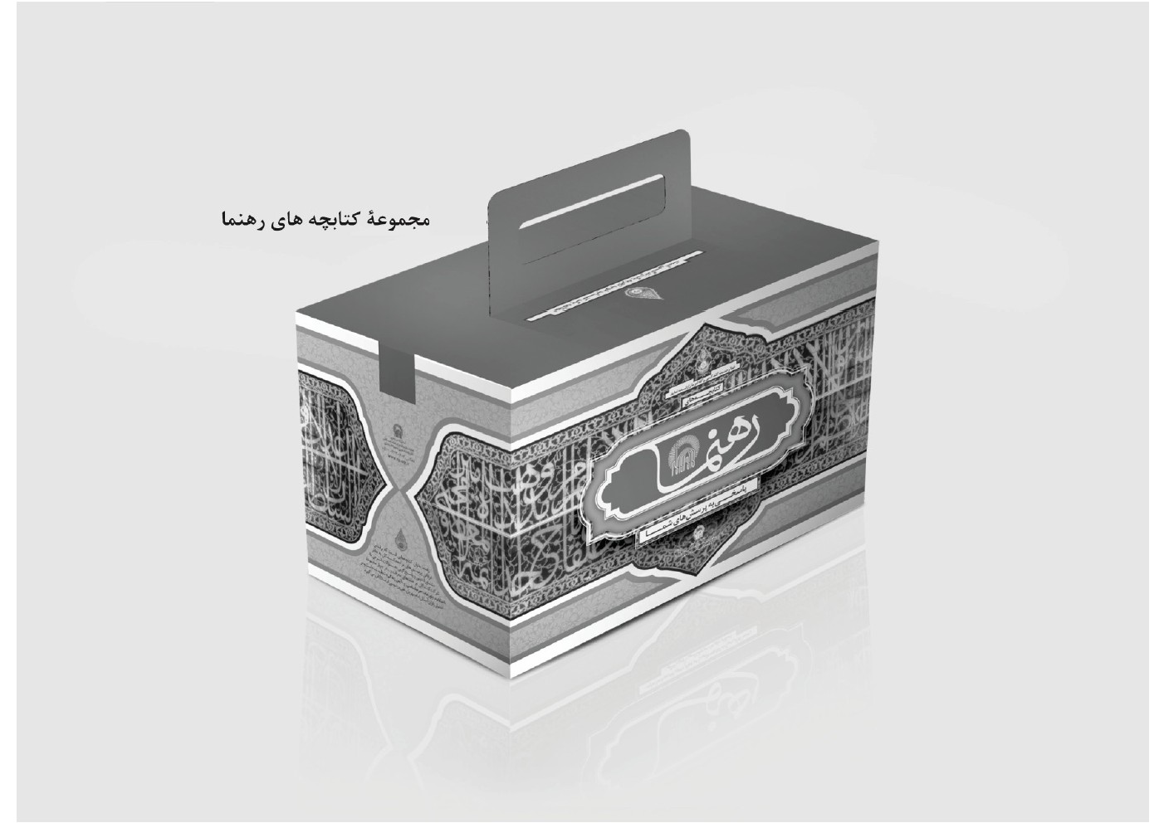
تصویر
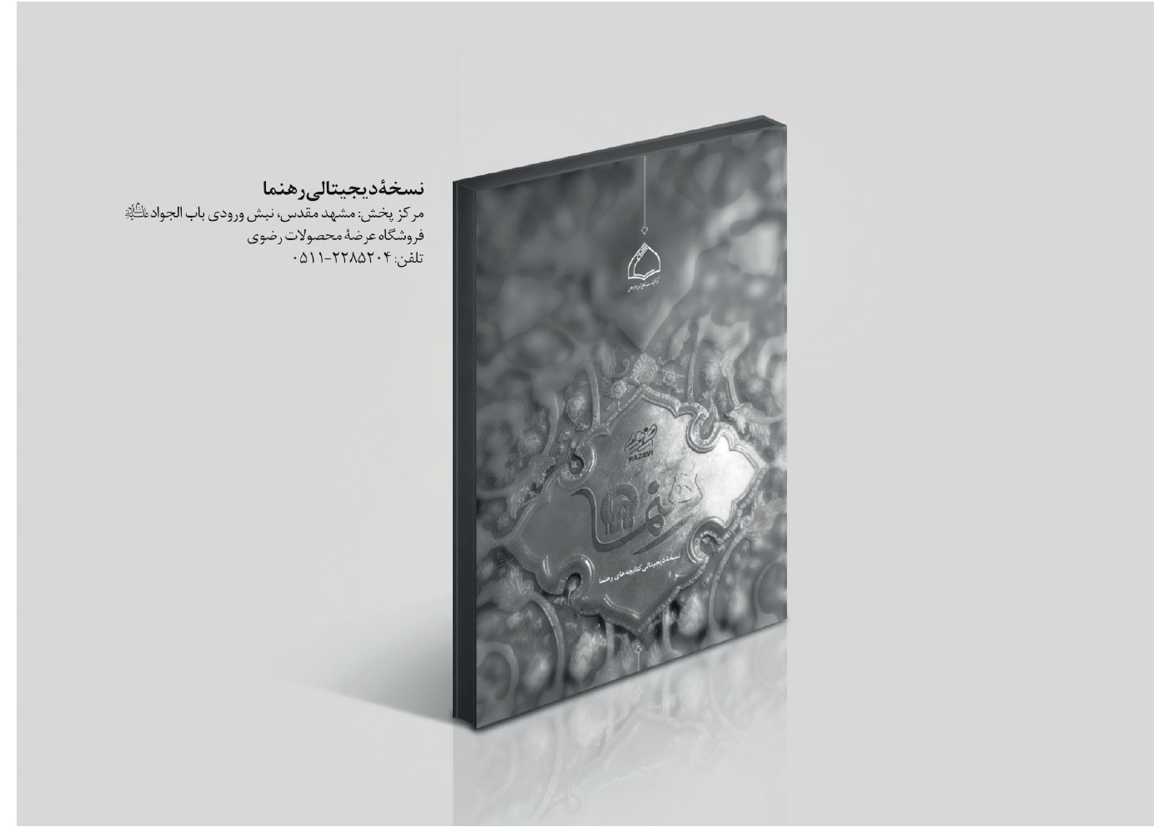

ghaemiyeh.com

. مجموعۀ ورام، ج۱، ص۱۸۳.
. مصطفی زمانی، دیوان امیرالمؤمنین.
. زلزال، 7و8.
. نهج‌البلاغه، حکمت7.
. پارچۀ لطیف و دیبا.
. بهشت و دوزخ از نگاه قرآن و حدیث، ج2، ص66.
. همان، ص49.
. هُمَزه، 5تا7.
. پیشین، ص37، حدیث‌22.
. المعجم‌الکبیر، ج8، ص175؛ المعجم‌الکبیر، ج‌7731، ص40، به‌نقل از همان.
. بحارالانوار، ج8، ص245.
. بهشت و دوزخ از نگاه قرآن و حدیث، ج2، ص62تا65.
. عنکبوت، 54؛ توبه، 49.
. الکافی، ج8، ص136، حدیث103.
. بهشت و جهنم از نگاه قرآن و حدیث، ج2، ص74.
. همان، ص76.
. الامالی الصدّوق، ص696، حدیث952.
. غررالحکم، حکمت2619.
. بقره، 126.
. آل‌عمران، 151.
بقره، 206.
نساء، 115.
. آل‌عمران، 77.
. نساء، 56.
. آل‌عمران، 87.
. بهشت و دوزخ از نگاه قرآن و حدیث، ج2، ص96.
. بقره، 201.
. مستدرک‌الوسائل، ج9، ص365، حدیث11091.
. شاید مراد از درها و باب‌ها در اینجا، طبقه‌ها یا به تعبیر درست‌تر، درجه‌های جهنّم باشد.
. در بخش اول، براساس پژوهشی که آیت‌الله محمدی ری‌شهری در کتاب قرآن و احادیث انجام داده و در جلد دوم کتاب بهشت و دوزخ آورده‌اند.
. مجمع‌البیان، ج2، ص720.
. آل‌عمران، 21.
. غررالحکم، حکمت3225.
. بهشت و دوزخ از نگاه قرآن و حدیث، ج2، ص552.
. همان، ص560تا566.
. همان، ص566، حدیث‌850.
. همان، ص568.
. بقره، 24؛ جن، 15.
. انبیاء، 97تا100.
. کنزالعمال، ج14، ص521، حدیث39477.
. همان، ص534، حدیث39540.
. همان، ص522، حدیث39483.
. بهشت و دوزخ از نگاه قرآن و حدیث، ج2، ص139.
. واقعه، 41تا44.
. حج، 19تا22.
. دهر، 4.
. کنزالعمال، ج14، ص536، حدیث39503.
. بهشت و دوزخ از نگاه قرآن و حدیث، ج2، ص149.
. پیشین، ص524.
. نهج‌البلاغه، خطبۀ 83.
. الرحمن، 35و36.
. المرسلات، 32و33.
. بهشت و دوزخ از نگاه قرآن و حدیث، ج2، ص574.
. همان.
. واقعه، 92تا93.
. دخان، 47.
. ابراهیم، 15تا17.
. کهف، 29.
. بحارالانوار، ج77، ص82.
. الفردوس بمأثور الخطاب، ج3، ص347.
. من لا یحضره الفقیه، ج4، ص8، حدیث4968.
. بحارالانوار، ج7، ص169.
. صافات، 62تا66؛ واقعه، 51تا56.
. کنزالعمال، ج14، ص523، حدیث39488.
. نساء، 93و102.
. آل‌عمران، 132و133.
. کنزالعمال، ج1، ص47، حدیث125.

